Page d’accueil d’origine (SharePoint 2013) :

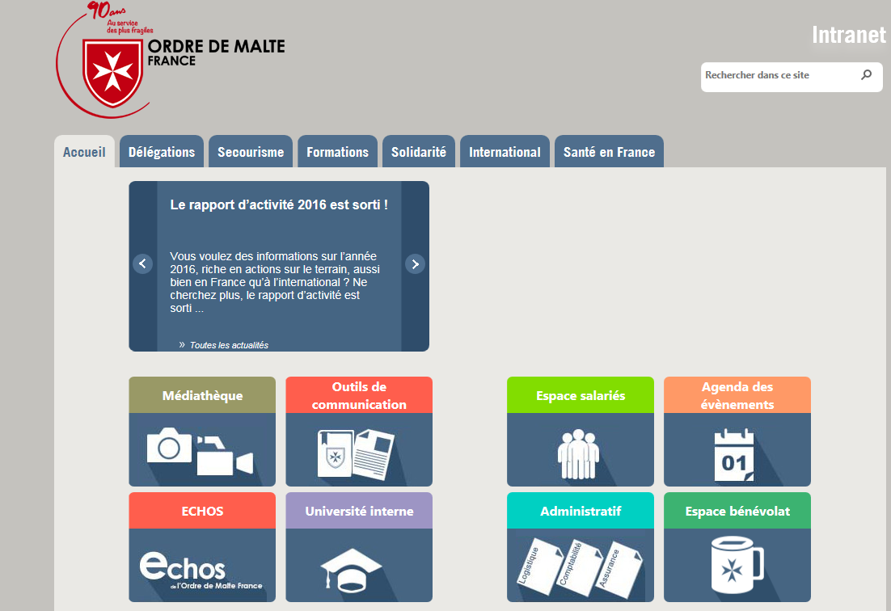

Page d’accueil de la nouvelle version (SharePoint 2016) :

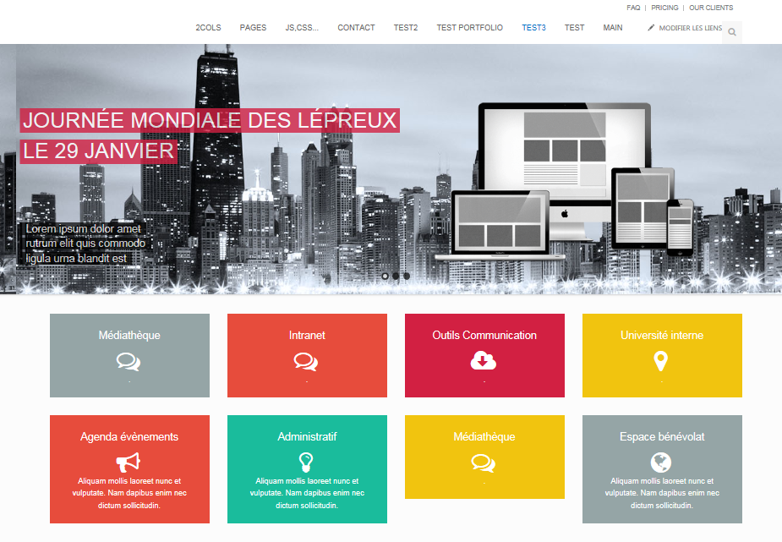

**Structure générale de la page d’accueil :**

**Gestion des brèves**

**Le composant « Bannière » fusionne les fonctionnalités des deux composants « Brèves » et « Diaporama », développés pour la première version de l’Intranet.**

**Chaque brève peut être désormais associée à une image ou à une vidéo depuis une seule liste de paramétrage.**

**Les problèmes d’affichage constatés lors du passage en recette sont en cours de correction.  Attente maquette de la bannière avec en fond  une vraie photo de l’OMF + brève avec photo afin que nous puissions valider. Peux tu nous envoyer une proposition ?**

**Gestion de l’agenda commun**

**Une personne par direction (à identifier) sera en charge de la mise à jour des événements liés à l’activité de sa direction. Elle possédera les droits de collaboration sur ce composant.**

**De notre côté, nous devons proposer une présentation qui permet de mettre en avant ce composant en permettant de synthétiser l’activité de la semaine…ou du jour….ou du mois. Attente de votre proposition**

**Prévoir 3 liens qui pointent vers les répertoires suivants**

**•         bourse emploi**

**•         trombinoscope**

**•         revue de presse**

**Proposition faite durant la réunion :**

**L’Ordre de Malte est en attente d’une proposition de création pour la page d’accueil, qui prenne en compte l’ensemble des éléments mentionnés ci-dessus.**